Analítica de la prueba de funcionalidad — NitroRhythm
Respuestas: 5 usuarios · Promedio general: 4.22/5
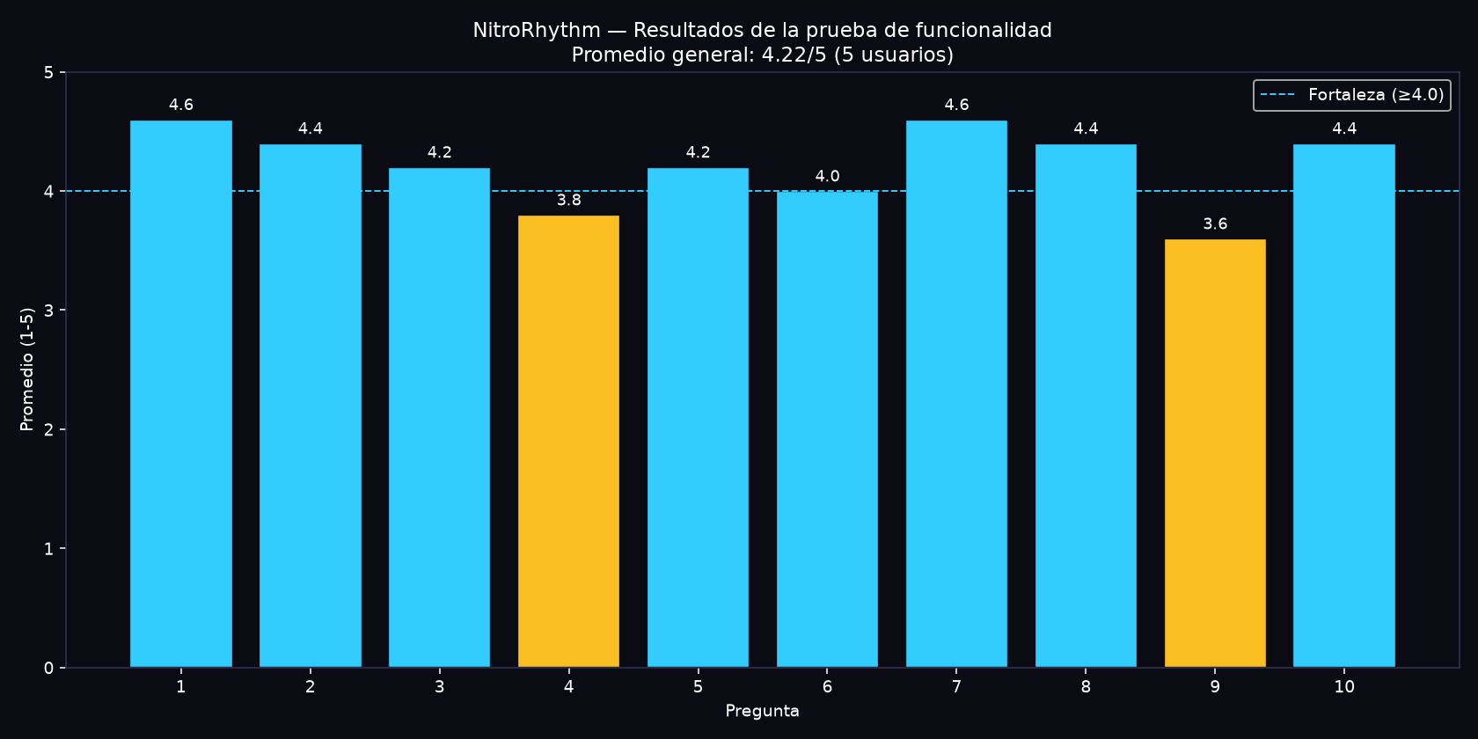
Promedio por pregunta
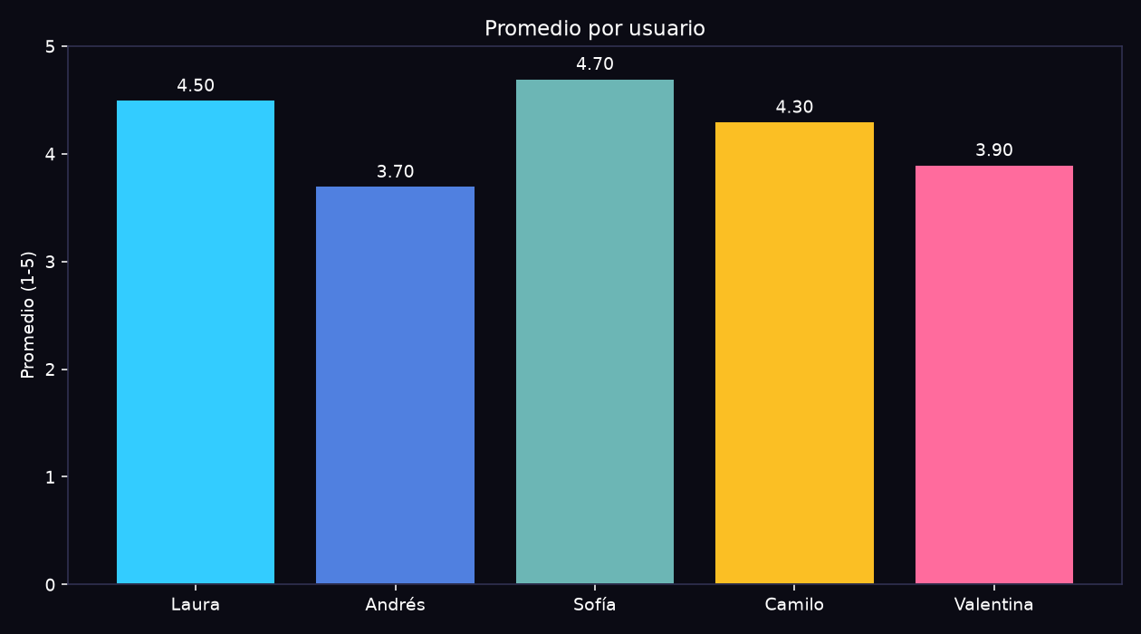
Promedio por usuario
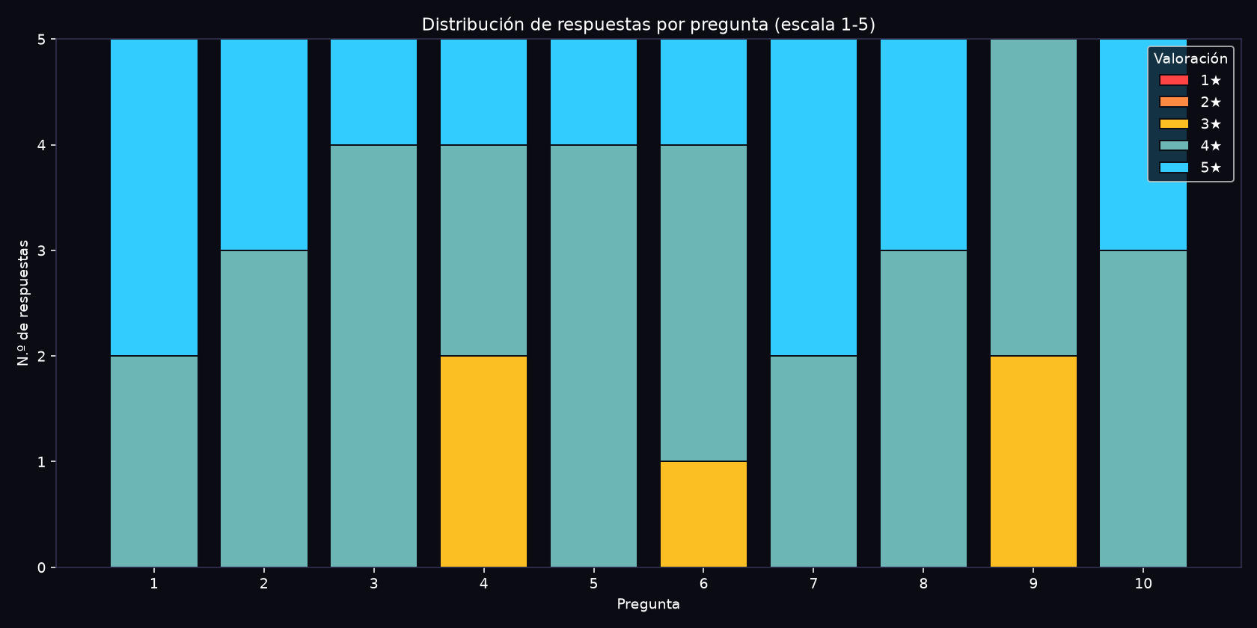
Distribución de respuestas
# | Aspecto | Pregunta | Promedio | Tipo de hallazgo
1 | Estructura | La estructura general del juego (menú → selección → carrera → resultad | 4.60 | Fortaleza
2 | Estructura | La navegación entre pantallas es coherente y siempre sé cómo volver al | 4.40 | Fortaleza
3 | Interfaces | Las interfaces (menú principal, selección de piloto, HUD y pausa) se e | 4.20 | Fortaleza
4 | Interfaces | El HUD muestra de forma útil la información necesaria (velocímetro, pr | 3.80 | Aceptable
5 | Interactividad | Los controles del kart (WASD / Flechas / IJKL) responden de manera ráp | 4.20 | Fortaleza
6 | Interactividad | Las acciones del juego (salto, impulsos y obstáculos) reaccionan de fo | 4.00 | Fortaleza
7 | Concepto gráfico | La estética neón y las animaciones transmiten bien la identidad del ju | 4.60 | Fortaleza
8 | Concepto gráfico | La música y su relación con la pista (generación reactiva al audio) ap | 4.40 | Fortaleza
9 | Niveles | Los niveles tienen una progresión de dificultad adecuada y los checkpo | 3.60 | Aceptable
10 | Mecánicas | Las mecánicas principales (carrera, persecución del villano, combate y | 4.40 | Fortaleza

Promedio por usuario
- Laura Martínez: 4.50/5 — _Muy entretenido; el cooperativo local es lo mejor. Me gustó que la pista siga la música._
- Andrés Pérez: 3.70/5 — _El HUD podría dar más información y el primer nivel se siente algo difícil._
- Sofía Ramírez: 4.70/5 — _La estética y la música me encantaron; los karts 3D se ven muy bien._
- Camilo Torres: 4.30/5 — _El kart responde bien; a veces la cámara se aleja en las curvas._
- Valentina Gómez: 3.90/5 — _Fácil de entender. Subiría la dificultad de forma más gradual._

